# emotion—analyze系统

**详细设计说明书**

|  |  |  |
| --- | --- | --- |
|  | | |
| 98k项目组 | **文档名称** | {项目名称}系统概要设计说明书 |
| **文档编号** |  |
| **版 本 号** | V1.1 |
| **密 级** |  |
| **日 期** | YYYY/MM/DD |
|  | | |

**文档历史发放及记录**

|  |  |  |  |  |  |
| --- | --- | --- | --- | --- | --- |
| **序号** | **变更（+/-）说明** | **作者** | **版本号** | **日期** | **批准** |
| 1 | 迭代 | 王海 | V1.0 | 2018/06/20 |  |
| 2 |  |  |  |  |  |
| 3 |  |  |  |  |  |
| 4 |  |  |  |  |  |

《情感词汇分析系统概要设计说明书》的著作权、版权和知识产权属于中原工学院计算学院98k研发团队所有，并受《中华人民共和国著作权法》、《中华人民共和国专利法》、《计算机软件保护条理》、《知识产权保护条例》和相关国际版权条约、法律、法规，以及其它知识产权法律和条约的保护。

《情感词汇分析系统概要设计说明书》包含的权利，包括所有权、著作权、版权、专利权、商业秘密、商标、知识产权和其它所有权属于中原工学院计算学院98k研发团队所有。任何单位和个人未经中原工学院计算学院98k研发团队授权不得翻印和出版本手册，否则将视为非法侵害，我团队留依法追究其责任的权利。

中原工学院计算学院98k研发团队

2018年6月25日

**目 录**

更新 1

1. 设计概述 6

1.1. 系统概述 6

1.1.1. 名称和功能 6

1.1.2. 目标用户 6

1.1.3. 目的和意义 6

1.2. 系统范围 7

1.3. 术语与关键词定义 7

1.4. 参考资料 8

2. 系统详细设计 10

2.1. 地址池管理 10

2.1.1. 功能描述 10

2.1.2. 界面设计 10

2.1.3. UML类图 12

2.1.4. 数据结构 12

2.1.5. 处理流程 13

2.1.6. 实现方法 14

2.1.7. 主要函数 14

2.1.8. 模块接口 15

2.2. EPG服务器地址信息管理 16

2.2.1. 功能描述 16

2.2.2. 界面设计 16

2.2.3. UML类图 18

2.2.4. 数据结构 18

2.2.5. 处理流程 19

2.2.6. 实现方法 20

2.2.7. 主要函数 20

2.2.8. 模块接口 21

2.3. 负载分配 22

2.3.1. 功能描述 22

2.3.2. 界面设计 22

2.3.3. UML类图 24

2.3.4. 数据结构 24

2.3.5. 处理流程 25

2.3.6. 实现方法 25

2.3.7. 主要函数 26

2.3.8. 模块接口 27

2.4. 配置管理 27

2.4.1. 功能描述 27

2.4.2. 界面设计 27

2.4.3. UML类图 29

2.4.4. 数据结构 30

2.4.5. 处理流程 31

2.4.6. 实现方法 31

2.4.7. 主要函数 31

2.4.8. 模块接口 32

2.5. 最新影片管理 33

2.5.1. 功能描述 33

2.5.2. 界面设计 33

2.5.3. UML类图 37

2.5.4. 数据结构 37

2.5.5. 处理流程 39

2.5.6. 实现方法 39

2.5.7. 主要函数 40

2.5.8. 模块接口 41

2.6. 公告信息管理 41

2.6.1. 功能描述 41

2.6.2. 界面设计 41

2.6.3. UML类图 44

2.6.4. 数据结构 45

2.6.5. 处理流程 46

2.6.6. 实现方法 47

2.6.7. 主要函数 47

2.6.8. 模块接口 48

2.7. 管理员管理 49

2.7.1. 功能描述 49

2.7.2. 界面设计 49

2.7.3. UML类图 52

2.7.4. 数据结构 53

2.7.5. 处理流程 54

2.7.6. 实现方法 55

2.7.7. 主要函数 55

2.7.8. 模块接口 57

2.8. 日志审计 57

2.8.1. 功能描述 57

2.8.2. 界面设计 57

2.8.3. UML类图 59

2.8.4. 数据结构 60

2.8.5. 处理流程 61

2.8.6. 实现方法 61

2.8.7. 主要函数 61

2.8.8. 模块接口 63

2.9. License管理 64

2.9.1. 功能描述 64

2.9.2. 界面设计 64

2.9.3. UML类图 66

2.9.4. 数据结构 66

2.9.5. 处理流程 68

2.9.6. 实现方法 69

2.9.7. 主要函数 69

2.9.8. 模块接口 69

2.10. Portal前台栏目维护 70

2.10.1. 功能描述 70

2.10.2. 界面设计 70

2.10.3. UML类图 73

2.10.4. 数据结构 74

2.10.5. 处理流程 76

2.10.6. 实现方法 77

2.10.7. 主要函数 78

2.10.8. 模块接口 79

2.11. 栏目访问量统计 79

2.11.1. 功能描述 79

2.11.2. 界面设计 79

2.11.3. UML类图 82

2.11.4. 数据结构 83

2.11.5. 处理流程 85

2.11.6. 实现方法 85

2.11.7. 主要函数 86

2.11.8. 模块接口 87

2.12. 最热影片管理 87

2.12.1. 功能描述 87

2.12.2. 界面设计 87

2.12.3. UML类图 91

2.12.4. 数据结构 91

2.12.5. 处理流程 93

2.12.6. 实现方法 94

2.12.7. 主要函数 94

2.12.8. 模块接口 95

2.13. 历史在线人数统计 96

2.13.1. 功能描述 96

2.13.2. 界面设计 96

2.13.3. UML类图 98

2.13.4. 数据结构 99

2.13.5. 处理流程 100

2.13.6. 实现方法 100

2.13.7. 主要函数 100

2.13.8. 模块接口 101

2.14. PFS服务器地址信息管理 101

2.14.1. 功能描述 101

2.14.2. 界面设计 101

2.14.3. UML类图 103

2.14.4. 数据结构 104

2.14.5. 处理流程 105

2.14.6. 实现方法 106

2.14.7. 主要函数 106

2.14.8. 模块接口 107

2.15. 仍待解决问题 107

3. 数据库设计 108

3.1. 数据库表列表 108

3.2. 数据库设计图 108

3.3. 数据库结构设计 109

3.4. 仍待解决问题 118

# 设计概述

## 系统概述

### 名称和功能

情感词汇分析系统，是中原工学院计算机学院98k开发团队研发的数据提供平台，专为企业提供业务数据

主要功能包括：地址池管理、服务器地址管理、负载分配、配置管理、最新最热影片管理、公告信息管理、管理员管理、日志管理、License管理、Portal前台预览、统计栏目访问量和历史在线人数等。。

### 目标用户

本文档的目标读者是产品的设计人员、开发人员和其他本项目的相关人员。

### 目的和意义

建立emotio-analyze系统,可以实现数据类等系统实行统一集中的管理。系统通过对emotio-analyze后台进行相关的操作，就可以对相关的各个系统进行更新，有效地提高了效率。整个系统是集中式的，系统的一点从中心向外散发，如果各系统均未收到相关修改操作的话，那么就可以认为emotio-analyze发生了问题，反之则可以对各个分系统进行诊治。

同时，由于采用集中管理的方式，所以部署与管理变得更加的轻松，不用管理员分别去部署维护，只要做好emotio-analyze一处的维护工作，就可以把系统的维护工作做好。

系统对管理的权限分地很明确，不同的人可以登陆到同一个系统中，但是由于权限所限，他只能处理自己相关的业务，对于越权的操作是不可以，也是不可能的。

## 系统范围

本系统作为一个独立的系统，独立部署为一个应用，并且只部署一个，负责对其它的资源进行统一的管理，所以相对于其它系统来说，它的功能更多也相对较复杂些。

emotio-analyze做为一个独立的应用，不直接和其它系统进行通信，而是把更改的操作以消息的形式发布到消息服务器，然后由消息服务器存储或转发给相应的消息订阅者。接收消息的接收者再跟据消息的内容作相应的操作。

## 术语与关键词定义

|  |  |  |
| --- | --- | --- |
| **关键词** | **全称** | **含义说明** |
| json | JavaScript Object Notation | JSON(JavaScript Object Notation, JS 对象简谱) 是一种轻量级的数据交换格式。它基于 ECMAScript (欧洲计算机协会制定的js规范)的一个子集，采用完全独立于编程语言的文本格式来存储和表示数据。简洁和清晰的层次结构使得 JSON 成为理想的数据交换语言。 易于人阅读和编写，同时也易于机器解析和生成，并有效地提升网络传输效率。 |
| analyze |  | 分析词汇，数据 |
| 服务/产品 |  | 是一个商业层面的概念，服务和产品在大多数情况下可以通用。 |
| 内容 |  | 给用户带来直接使用价值的实体，是构成产品的核心要素。也可以称为元产品。如数据的直观展示，数据的分类，联系及其属性之间直接和间接的关系 |
| JMS | Java Message Service | 是访问企业消息系统的标准API,它便于消息系统中的Java应用程序进行消息交换,并且通过提供标准的产生、发送、接收消息的接口简化企业应用的开发 |
| ActiveMQ |  | 是最受欢迎和最强大的开源消息中间件。ActiveMQ是非常快速的,支持多种跨客户端语言和协议，并且还有许多先进功能。ActiveMQ完全遵守JMS 1.1和J2EE 1.4 规范。ActiveMQ是在Apache 2.0 License许可下发布的 |

## 参考资料

|  |  |  |  |
| --- | --- | --- | --- |
| **文档** | **版本** | **作者/来源** | **备注** |
| emotion-analyze重庆有线交互电视门户系统需求规格说明书 | 1.0 | 杜清清 |  |
| emotion-analyze概要设计说明书 | 1.1 | 杜清清 |  |
| emotion-analyze门户管理中心概要设计说明书 | 1.0 | 位欣欣 |  |

# 系统详细设计

## 地址池管理

### 功能描述

界面设计

#### 页面视图标识

|  |  |  |
| --- | --- | --- |
| **页面编号** | **页面名称** | **功能描述** |
| index地址池管理_1 | index.jsp | 显示地址 |
| login地址池管理_2 | login.jsp | 显示某一地址池信息，并且可修改该信息 |

#### 页面视图和操作方式

index.jsp页面截图：

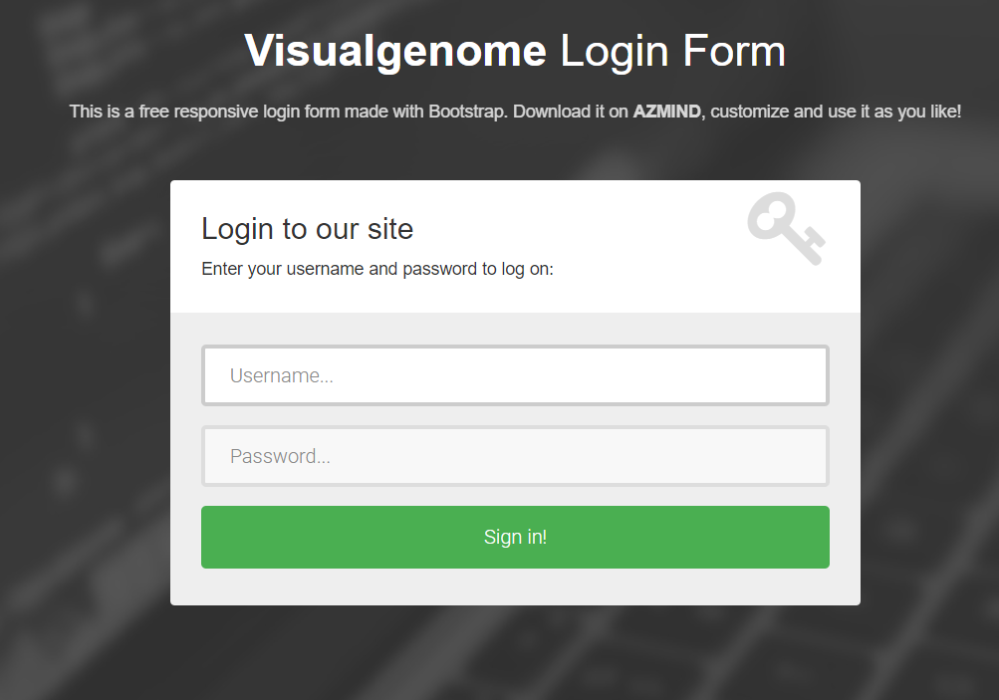

login.jsp页面截图：

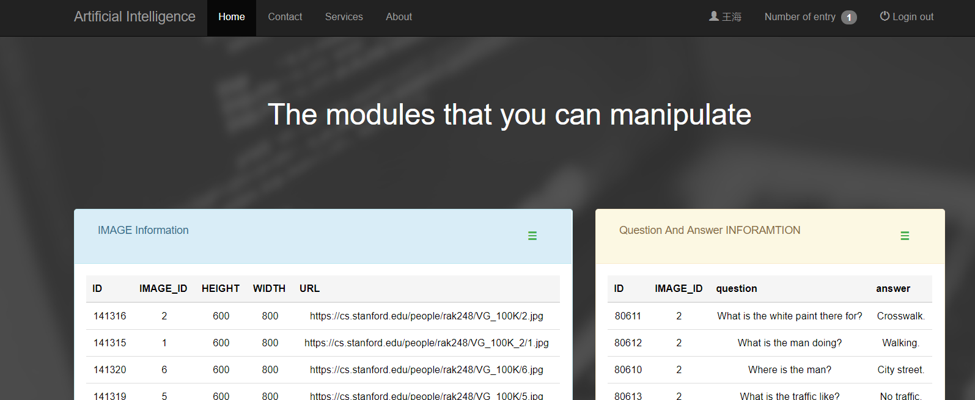

#### 页面流程

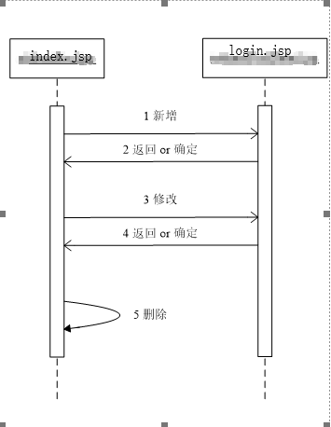

流程说明：

1. 在index.jsp中，点击login可进入login.jsp，保存输入
2. 在login.jsp选中某一个地址池信息或者选中“全选”按钮，可点击“删除”按钮对信息进行删除。

### UML类图

### 数据结构

#### 数据库表结构

#### 其他数据结构

无